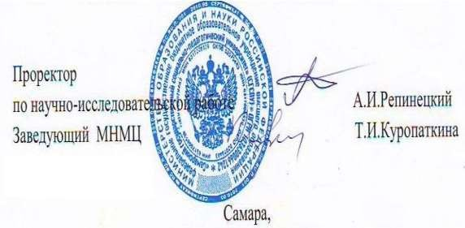

С Е Р Т И Ф И К А Т
Выдан
Соколовой Ольге Александровне,
учителю-логопеду
ГБОУ ООШ №11 СП «Детский сад «Лужайка»
г.Новокуйбышевск,
подтверждает участие
в Пятом региональном педагогическом форуме
«Проблемы модернизации образовательного
процесса в дошкольном образовательном учреждении и школе» и проведение открытого занятия
«Незнайка открывает кафе»

Регистрационный № 15 от 26.05.2022

февраль – май 2022 г.

